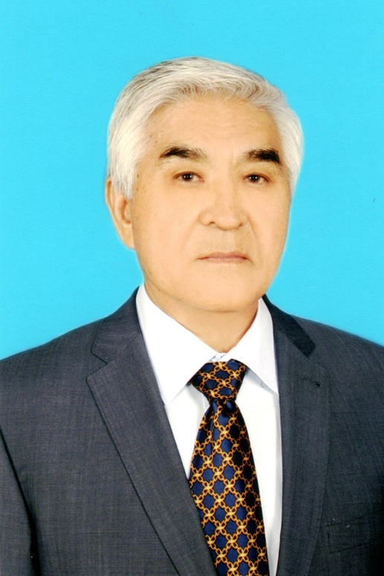
КӨРНЕКТІ ҒАЛЫМ, БЕДЕЛДІ ҰСТАЗ, КІШІПЕЙІЛ АДАМ
Сапаров Қуандық Әбенұлы әл-Фараби атындағы Қазақ Мемлекеттік Университетінің түлегі, биология ғылымдарының докторы, профессор, ҚР ҰҒА құрметті мүшесі, ҚҰЖА және РЖА академигі, адам өмірінің кемелі белесі 75 жасқа толып отыр. Бүкіл саналы ғұмырын ізгілікке, туған елінің білімі мен ғылымын барынша көтеруге арнаған, өскелен ұрпақтың бойыңа білім нәрін құюға жалықпаған, сол жолда қыруар істерді атқарған халықтың адал перзенті болып саналады.
Қ.Ә. Сапаров 1942 жылы 1 желтоқсан айында Қарағанды облысы Балқаш қаласында туылған.1960 жылы орта мектеп бітіргенне кейін «Прибалхашской» өндірісінде қызмет істеп, 3 жыл әскер қатарына шақырылады. 1964 жылы С.М. Киров атындағы Қазақ мемлекеттік университетінің биология факультетіне түседі, ал 1967 жылы кешкі бөліміне ауысып, аға лаборант қызметін атқарады. Оқуды жақсы бітіріп гистология және цитология кафедрасында тағылымгер-зерттеуші етіп биология факультетіне жұмысқа алынады, ал 1969 жылы факультет және университет басшылығы жас маманға электрондық микроскопия лабораториясын басқаруға үлкен сенім артады. Осы салада білімі үшін ССРО-да цитология инстититутының электрондық микроскопия лабораториясында 6-айлық тәжірибе алмасу курсынан өтеді. Осы салада ғалым болып қалыптасуына Мәскеу, Санкт-Петербург (Ленинград) жетекші ғалымдары, профессорлар: В.Ф. Машанский, Ю.Я. Комиссарчик, Е.А. Шубникова, Л.К. Романова, Ю.С. Ченцов, А.Н. Студитский, А.А. Браун және Қазақстан ғалымдары, академиктер: Т.М. Мәсенов, Б.А. Домбровский, Т.Б. Дарканбаев, И.О. Байтулин, В.М. Инюшин және т.б. үлкен ғалымдар ықпалдарын тигізді.
Қ.Ә. Сапаровтың педагогикалық қызметі 1970 жылы С.М. Киров атындағы Қазақ мемлекеттік университетінде гистология және цитология кафедрасында басталды. Сол күннен бастап бұл кісінің барлық ғылыми-педагогикалық қызметі осы жоғары оқу орнымен тығыз байланысты.
Қ.Ә. Сапаров 1982 жылы М.В. Ломоносов атындағы Мәскеу мемлекеттік университетінде 03.00.11-эмбриология және гистология мамандығы бойынша «Сравнительное электронно-микроскопическое изучение риспираторного отдела легких у некоторых позвоночных» тақырыбында кандидаттық диссертация қорғады.
М.В. Ломоносов атындығы ММУ, Санкт-Петербург мемлекеттік университеті, Адам морфологиясы ғылыми-зеттеу институтында пульмонология зертханасында (Москва қ.), Лондон университетінде (UCL) мамандығын жетілдірді.
Профессор Қ.Ә. Сапаров клеткалар мен ұлпалар биологиясы, цитология және гистология, жалпы гистология, адам анатомиясы курстарын және арнаулы курстардан клетка биологиясы, мүшелердің микроморфологиясы, экспериментальді гистология, гистологияның арнаулы тараулары, ісіктердің даму биологиясы, ұлпалар мен клеткалардың дифференциациясы, бағаналы клеткалар т.б. оқиды. Студенттер мен магистранттардың диплом жұмыстарына ғылыми жетекшілік етеді. Барлық оқу салаларындағы жұмыстарды жоғары әдістемелік деңгейде жүргізеді.
Қ.Ә. Сапаров 160 ғылыми еңбектердің авторы, оның ішінде 2 монографияның «Морфологические основы адаптации легких наземных позвоночных» (Алматы, 2002), «Омыртқалылардың өкпелерінің морфологиялық тұрғыдан бейімделуінің негізі» (Алматы, 2015), 8 оқулықтар мен оқу құралдарының: «Методическая разработка к лабораторным занятиям по цитологии» (Алматы, 1985), «Жалпы цитология негіздері» (Алматы 1994, 2004), «Цитология практикумы» (Алматы, 1999), «Адам анатомиясы бойынша білім дәрежесін тексеруге арналған тестілік тапсырмалар» (Алматы, 2005), «Цитология және гистология» (Алматы, 2009). «Цитология, гистология, эмбриология терминдерінің түсіндірме сөздігі, Толковый словарь цитологических, гистологических, эмбриологических терминов» (Алматы, 2012), «Клеткалар мен ұлпалар биологиясына арналған лабораториялық сабақтар» (Алматы, 2017).
1985-1988 жылдар аралығынды ҚазҰУ-нің биология факультетінің кешкі және сырттай оқитын бөлімінде декан орынбасары болып айтулы қызмет атқарды.
Қ.Ә. Сапаров 2003 жылы 03.00.25-гистология, цитология клеткалық биология мамандығы бойынша «Морфологические основы адаптации легких наземных позвоночных» тақырыбында докторлық диссертация қорғады, 2004 жылы профессор ғылыми атағына ие болды.
Қ.Ә. Сапаров 2004-2006 жылдары биология факультетінің деканы болып елеулі қызмет атқарды. Осы жылдары факультетте «Биология» педагогикалық, «Дене шынықтыру және спорт» мамандықтарының ашылуына атсалысты, осы кезеңдерде факультетің жұмысы білім беру министірлігінің жанынан құралған комиссия қорытындылары бойынша жоғары бағаланды.
Профессор Қ.Ә. Сапаров Қазақстандағы жоғары білімді жетілдіруде сіңірген еңбегі зор, ол оқу-әдістемелік және тәрбие жұмыстарының тиімділігін арттыру үшін жаңа оқу формаларын енгізуге «Биология», «Биотехнология» және «Экология» мамандықтарының типтік бағдарламаларын сараптауға жалпы және арнаулы курстардың оқу әдістемелік құжаттарын дайындауға атсалысты. Барлық мамандықтар бойынша Мемлекеттік оқу стандарттары жасалынды. PhD (философия докторы) дайындау бағытында еңбек атқарды. Бірнеше халықаралық конференцияларды (студенттер мен оқытушыларды) ұйымдастырып, белсенді жұмыстар жасады. Студенттердің оқу-тәрбие жұмыстарына көп көңіл бөлді. Факультеттің оқу үлгерімі жоғары деңгейде болды.
Профессор Қ.Ә. Сапаров омыртқалы жануарлар өкпелерінің клеткалық биологиясын зерттеу жұмысымен 40 жылдан аса айналысады. Ол алғашқылардың бірі болып электронды микроскопия лабораториясын құруға, цитология саласында терең ғылыми зерттеу жұмыстарын клетка деңгейінде жүргізуге үлкен үлес қосты, физикалық және химиялық тәсілдермен зерттеу зертханасының меңгерушісі болды.
Профессор Қ.Ә. Сапаровтың ғылыми-зерттеу жұмыстары омыртқалы жануарлар сыртқы ортаға бейімделуінің клеткалық механизмдерін анықтауға арналған. Әр түрлі биотопта мекендейтін омыртқалы жануарлардың өкпесінің сол ортаға және түрлі экстремальды әсерлерге (гипоксия, гипо- және гипертермияға, физикалық жүктемелерге, темекі түтініне) бейімделуінің морфологиялық заңдылығын ашты. Қазақстанда және дүние жүзінде бірінші болып электронды микроскопия деңгейінде экологиялық және табиғат факторларының жануарлар өкпелерінің нәзік құрылысына әсерін анықтады, осы арқылы экологиялық морфологияға және салыстырмалы цитологияға үлкен үлесін қосты. Оның экологиялық цитология бойынша зерттеулері тек Қазақстан мамандықтарының ғана емес, сонымен қатар, шет елдердің мамандарымен өте жоғары бағаланды.
Қ.Ә. Сапаров белгілі ғылым орталықтарында болып тәжірибе алмасты. Ресей, Англия, Германия, Белоруссия, Өзбекстан, Қырғыстан және т.б. мемлекеттеріне өткен халықаралық конференцияларға қатысты.
Қ.Ә. Сапаров әрдайым ҚР ҰҒА, ҚР БҒМ және т.б. мекемелердің қаржыландыруымен жүргізілген ғылыми жобаларға қатысады.
Докторлық диссертация қорғағаннан кейін белсенді ұстаздық және ғылыми жұмыстарын жалғастыруда. Курстық, дипломдық, магистрлік диссертацияларға жетекшілік етеді. Оның жетекшілігімен кандидаттық, магистрлік диссертациялар қорғалды. Қәзіргі таңда оның көптеген шәкіртері Қазақстанның әр өңірінде, сонымен қатар, алыс-жақын шетелдерде жұмыс істейді.
Қ.Ә. Сапаров 2007 жылы Қазақстан ұлттық Жаратылыстану Академиясының академигі болып сайланды.
Қ.Ә. Сапаров газеттер мен журналдарда публицистикалық мақалалар жариялайды, радиода өзекті мәселелер бойынша әр түрлі тақырыптар қозғайды. Қ.Ә. Сапаров университет қабырғасында жүріп көптеген ұйымдастырушылық және қоғамдық жұмыстарға белсенді қатысады. Биология факультетінің партия ұжымының хатшысы, аудандық партия комитетінің мүшесі, әдістемелік бюроның және сыбайлас жемқорлыққа қарсы комиссияның мүшесі. Кафедрадағы «жас оқытушылар мектебінің» жетекшісі. «Нұр Отан» халық демократиялық партияның мүшесі.
Профессор Сапаров Қ.Ә. 2009 жылы әл-Фараби атындағы ұлттық университеттің «Үздік оқытушысы» деген атаққа ие болады. Сонымен қатар, Ғылым министрлігінің «Жоғары оқу орындарының үздік оқытушысы» деген грантын жеңіп алды.
Қ.Ә. Сапаров 03.00.25 – гистология, цитология, клеткалық биология мамандықтары бойынша кандидаттық және докторлық диссертациялар қорғайтын ғылыми кеңестің мүшесі, университет және факультет кеңестерінің мүшесі болып елеулі еңбен еткен ғалым. «ҚазҰУ хабаршысы. Биология сериясы» журналының редакция алқасының мүшесі.
«Тыңға 50 жыл» медалі (2005 ж.), Жоғары оқу орындарның үздік оқытушы және Мемлекеттік гранты (2009 ж.) иегері, А. Байтұрсынов атындағы күміс медалі (2012 ж.),
Ресей жаратылыстану Академиясың Н.И. Вавилов атындағы медалі (2013 ж.), «ҚР ҒБМ-нің білім беру саласының құрметті қызметкері» төс белгісі (2014 ж.), Европалық ғылыми – өндірістік палатасының алтын медалі мен дипломы (2014 ж.) марапаттарының иегері.
Осы жылдар аралығында кафедра мақтанышына айналған және 75 жасқа толып отырған ұлағатты ұстазымыз Қуандық Абенұлы Сапаровты кафедра ұжымы шын жүректен мерейлі жасымен құттықтап, деніне саулық, отбасына амандық, ауызбіршілік, бақ-береке тілейміз.

Б.А.Абдуллаева
б.ғ.к., биоалуантүрлілік және биоресурстар
кафедрасының доцент м.а.
С.А.Манкибаева
биоалуантүрлілік және биоресурстар
кафедрасының аға оқытушысы.

